≪お節料理の予約受付中≫

今年も料理教室では、美味しい手作りのおせち料理の御予約を承ります。安心・安全をテーマに、一つ一つ丁寧にやさしい味に作り上げます。全て手作りなので、数に限りがあり、人気がございますので、お早めにお申し込み下さい。

なくなり次第終了とさせて頂きます。

◎ 内容
〇黒毛和牛ローストビーフ 〇鴨肉の香味醤油 〇鮎の昆布巻き
〇湯葉巻き 〇松風焼き 〇伊達巻き卵 〇鰆の西京焼き 〇栗きんとん
〇牛肉のごぼう巻き 〇ふくさ卵 〇鯛の南蛮漬け 〇かぶといくらの柚子釜 〇ユリ根の甘煮 〇梅蓮根 〇鶏肉の野菜巻き柚子こしょう 〇数の子
〇大根とスモークサーモンの巻き物 〇如意巻き
他全３３～３５品（内容が変更になる場合がございます。）
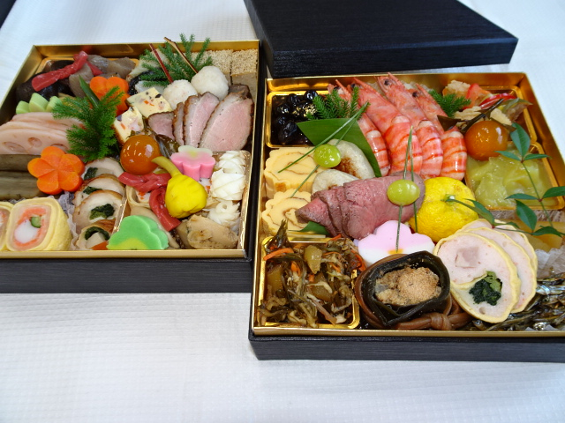
◎ 二段重付
（19.5×19.5cm）
24,000円（税込）

◎ 予約締め切り
12月11日(金)

◎ お渡し日時
12月31日(木)
15:00～16：30

お支払い方法は、前納で現金支払い又は銀行振り込みになります。
電話、ＦＡＸ、メールでもお申し込み頂けます。

≪振り込み先≫ 中京銀行春日支店 口座番号 １９７３３２
酒井クッキングスタジオ 酒井節子

SAKAI Cooking Studio
TEL 0587(21)9946 FAX 0587(32)0597 Email sakai-cooking@mirror.ocn.ne.jp

ご記入欄
〒 ― TEL
ご住所
ご氏名 様

